20 maggio

ATTIVITA’ N.1 : RIPASSIAMO IL MODO CONGIUNTIVO

ESEGUI L’ESERCIZIO ( LO TROVI SU CLASSROOM, SUL REGISTRO O SUL SITO )

ATTIVITA’ N. 2 : LEGGI IL FILE ALLEGATO ( IL CONDIZIONALE ) NE PARLEREMO INSIEME A LEZIONE

ATTIVITA’ N. 3 COPIA I VERBI ESSERE E AVERE NEL MODO CONDIZIONALE ( SERVE A MEMORIZZARLI )

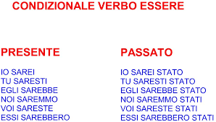
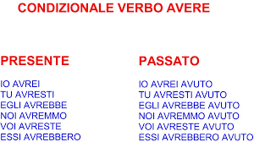

ATTIVITA’ N. 4 GUARDA IL VIDEO
https://youtu.be/XWEaGc5fXRk

